СПД Клочко Н.А.
Тел.: (044)362-52-51, (095)222-32-99,
(066)92-999-35
www.sportlider.kiev.ua
www.baletstanok.com.ua
e-mail: sportlider@meta.ua
Плательщик единого налога 2 группа
Адрес г.Киев, ул.Драгоманова,29

КОММЕРЧЕСКОЕ ПРЕДЛОЖЕНИЕ

Предлагаем Вам ценовое предложение на мобильные хореографические(балетные) станки
для хореографических студий и балетных классов

№ | Название | Ед. изм | К-во | Цена, грн | Фото
1 | Хореографический (балетный) станок 4-х рядный переносной 2,5м.п.(с металлическим ребром жесткости от пола до 300мм )  -поручень(воскованый) ольха  -поручень(воскованый) ясень  -поручень (воскованый) дуб | к-т. | 1 | 7900,00  8200,00  8900,00 | 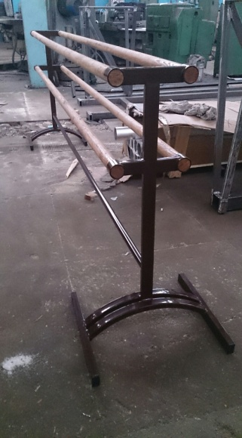
2 | Хореографический (балетный) станок 4-х рядный переносной 3,0м.п.(с металлическим ребром жесткости от пола до 300мм )  -поручень(воскованый) ольха  -поручень(воскованый) ясень  -поручень (воскованый) дуб | к-т | 1 | 8480,00  8840,00  9680,00. | 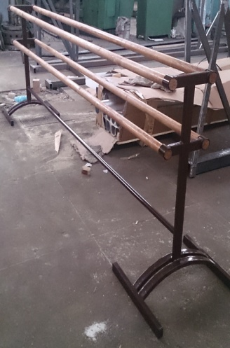
* Срок поставки товара 7-10 дней с момента оплаты
* Стоимость товара указана без доставки и сборки.
* Информацию по хореографическим(балетным) станкам смотрите на сайте: www.baletstanok.com.ua а также у нас выстывочном зале-магазине по ул.Драгоманова, 29 (по предварительной договоренности).

